Aluno(a): ____________________________________________________
Profª: Cristiane Cruz
Data: 17/09/2015
Atividade Avaliativa de Língua Inglesa – 2º Bimestre

3º ANO INTEGRADO ALIMENTOS MATUTINO (TIPO 02)
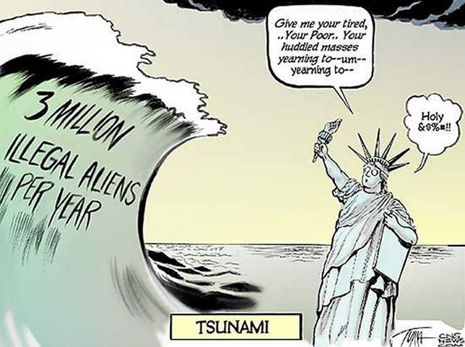
What is Human Migration? Migration (human) is the movement of people from one place in the world to another for the purpose of taking up permanent or semipermanent residence, usually across a political boundary. An example of "semipermanent residence" would be the seasonal movements of migrant farm laborers. People can either choose to move ("voluntary migration") or be forced to move ("involuntary migration"). Migrations have occurred throughout human history, beginning with the movements of the first human groups from their origins in East Africa to their current location in the world. Migration occurs at a variety of scales: intercontinental (between continents), intracontinental (between countries on a given continent), and interregional (within countries). One of the most significant migration patterns has been rural to urban migration—the movement of people from the countryside to cities in search of opportunities.
http://www.nationalgeographic.com/xpeditions/lessons/09/g68/migrationguidestudent.pdf
Image: http://www.ambrosekane.com/2013/06/19/whites-enraged-at-the-plague-of-third-world-immigration/

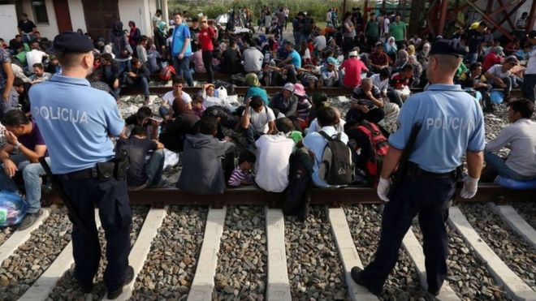
Migrant crisis: Central Europe influx continues apace
A steady flow of migrants is continuing through the Balkans and Central Europe despite attempts to restrict them, as the EU struggles to weather the crisis. More than 6,000 have reportedly so far entered Croatia from Serbia after Hungary closed its border on Tuesday. Meanwhile 7,266 migrants arrived in Germany on Wednesday, twice the number for the previous day. Separately on Thursday, the European Parliament backed plans for the mandatory relocation of 120,000 refugees around the EU. The move comes ahead of a meeting of interior ministers next Tuesday to discuss the measures, and correspondents say it will put pressure on the ministers to give their approval. Croatian police says 5,650 migrants had crossed into the country since early Wednesday. Many travel by bus. They went to the Croatian border after Hungary completed a fence along its border with Serbia. Others arrive on foot from the town of Horgos, scene of Wednesday's clashes. Hungarian security forces uses tear gas and water cannon to stop migrants forcing their way into Hungary. Croatian Interior Minister Ranko Ostojic told Croatian TV on Wednesday that the police were currently in control of the situation. Migrants continue to arrive in large numbers. The government thinks about taking a different approach.
Thousands have arrived in Croatia since Hungary closed its southern border
http://www.bbc.com/news/world-europe-34278228

Boundary = fronteira, Laborer = trabalhador, Throughout = por todo, por, Steady = constant, regular, fixo
Attempt = tentativa, Meanwhile = enquanto isso, Apace = apressadamente, EU = European Union

Leia os textos e responda:

- A informação verdadeira sobre o primeiro texto está na letra:
- Imigração é algo atual, no início da humanidade as pessoas não imigravam.
- Os países do continente africano são os que menos imigram.
- As pessoas podem imigrar voluntariamente ou serem forçadas a imigrar.
- A imigração ocorre sempre de forma semipermanente, ou seja, ninguém nunca imigra e fica para o resto da vida no país para onde imigrou.
- O governo dos países europeus:
- Tem tratado os imigrantes com violência, usando bombas.
- Tem tratado os imigrantes com medidas de contenção como gás e canhões de água.
- Trata os imigrantes com muito respeito.
- Promove assistência a qualquer imigrante.
- A palavra “fence” sublinhada no segundo texto significa:
- Cerca
- Terrorismo
- Enfrentamento
- Vencer
- A palavra “approach” sublinhada no segundo texto significa:
- Apropriação
- Abordagem
- Aproximação
- Apropriação
- Os dias da semana que aparecem no texto dois são:
- Quarta e Quinta
- Segunda e Quarta
- Segunda e Terça
- Terça e Quarta
- O assunto principal do primeiro texto é:
- O que significa a palavra “imigração”.
- A crise de imigração que atualmente está ocorrendo no mundo.
- A morte de Aylan Kurdi, menino que foi o símbolo dos problemas de imigração no mundo.
- A imigração do povo Sírio para países da Europa
- O assunto principal do segundo texto é:
- O que significa a palavra “imigração”.
- A crise de imigração que atualmente está ocorrendo no mundo.
- A morte de Aylan Kurdi, menino que foi o símbolo dos problemas de imigração no mundo.
- A imigração do povo Sírio para países da Europa
- No primeiro texto aparecem:
- Os países que mais enviam imigram.
- Os países que mais recebem imigrantes.
- Os tipos de imigração.
- Os tipos de imigrantes.
- No segundo texto aparecem nomes de alguns países da Europa. Qual alternativa traz o país que NÃO aparece no texto.
- Servia
- Hungária
- Croácia
- Grécia
- A correspondência do número com a informação está CORRETA na letra:
- 6.000 imigrantes entraram na Sérvia.
- 7.266 imigrantes morreram na Alemanha.
- 120.000 imigrantes morreram afogados até hoje.
- 5.650 cruzaram a fronteira da Croácia desde quarta-feira.

- Observando os dois textos escolha duas frases no SIMPLE PRESENT e passe-as para a forma negativa:
________________________________________________________________________________________________________________________________________________________________
- A figura do texto 01 possui uma frase no imperativo. Passe esta frase para a forma negativa:
________________________________________________________________________________
- Em relação à figura abaixo. Responda:
- What can you do to help?
________________________________________________________________________________
- What is your campaign (seminar/presentation) about?
________________________________________________________________________________
- How can you ask your local government for help people from your city?
________________________________________________________________________________
- These verbs from the picture are in:
( ) simple present ( ) imperative
- Change the verb into the correct form:
- He __________________________ (miss) her a lot.
- Joe __________________________ (study) really hard.
- .A boy __________________________ (kiss) a girl.
- Joana __________________________ (buy) new stuff all the time.
- Tim __________________________ (watch) this show every night.
- Daniel __________________________ (fly) to Paris once a year.
- She never __________________________ (do) her homework.
- Lisa __________________________ (try) to help her sister.
- Mark __________________________ (go) home at seven.
- The baby __________________________ (cry) every night.
- Write 3 sentences into negative and 3 sentences into interrogative – use extra paper.

